Муниципальное общеобразовательное учреждение
«Средняя общеобразовательная школа №6
с. Солдато-Александровского Советского района»
357920 Ставропольский край, Советский район,
с. Солдато-Александровское, ул. Шоссейная, 11 «а»
тел. 8-(86552)-2-40-62
адрес электронной почты: dirschool6@mail.ru

ПРИКАЗ

27 марта 2023 г. № 67

«Об обеспечении обучающихся
учебниками в 2023-2024 учебном году»

На основании Приказа Управления образования администрации Советского городского округа Ставропольского края от 27 марта 2023 года №272 «Об обеспечении учебниками и учебными пособиями в 2023 году»
и в целях организации работы по обеспеченности учащихся школы учебниками в 2023-2024 учебном году:

П Р И К А З Ы В А Ю:

§1
Заведующей библиотекой Карпенко С.Ю.
в срок до 01.04.2023 г:
  - Определить порядок обеспечения учебниками и учебными пособиями школы на 2023-2024 учебный год с учетом имеющихся материальных ресурсов.
  - Довести до сведения участников образовательного процесса порядок обеспечения муниципальных общеобразовательных учреждений учебниками и учебными пособиями в предстоящем учебном году.
  - Провести инвентаризацию фондов учебников школьного информационно-библиотечного центра, определить способы обеспечения недостающими учебниками: за счёт обменного фонда, средств субвенций на реализацию общеобразовательных программ, в части учебных расходов.
§2
В срок до 01.04.2023 г:
  - . Утвердить:
Положение о порядке обеспечения учебной литературой в общеобразовательной организации (приложение 1).
План мероприятий по обеспечению учебниками обучающихся.
Перечень учебников, по которым будет осуществляться учебный процесс в предстоящем учебном году.

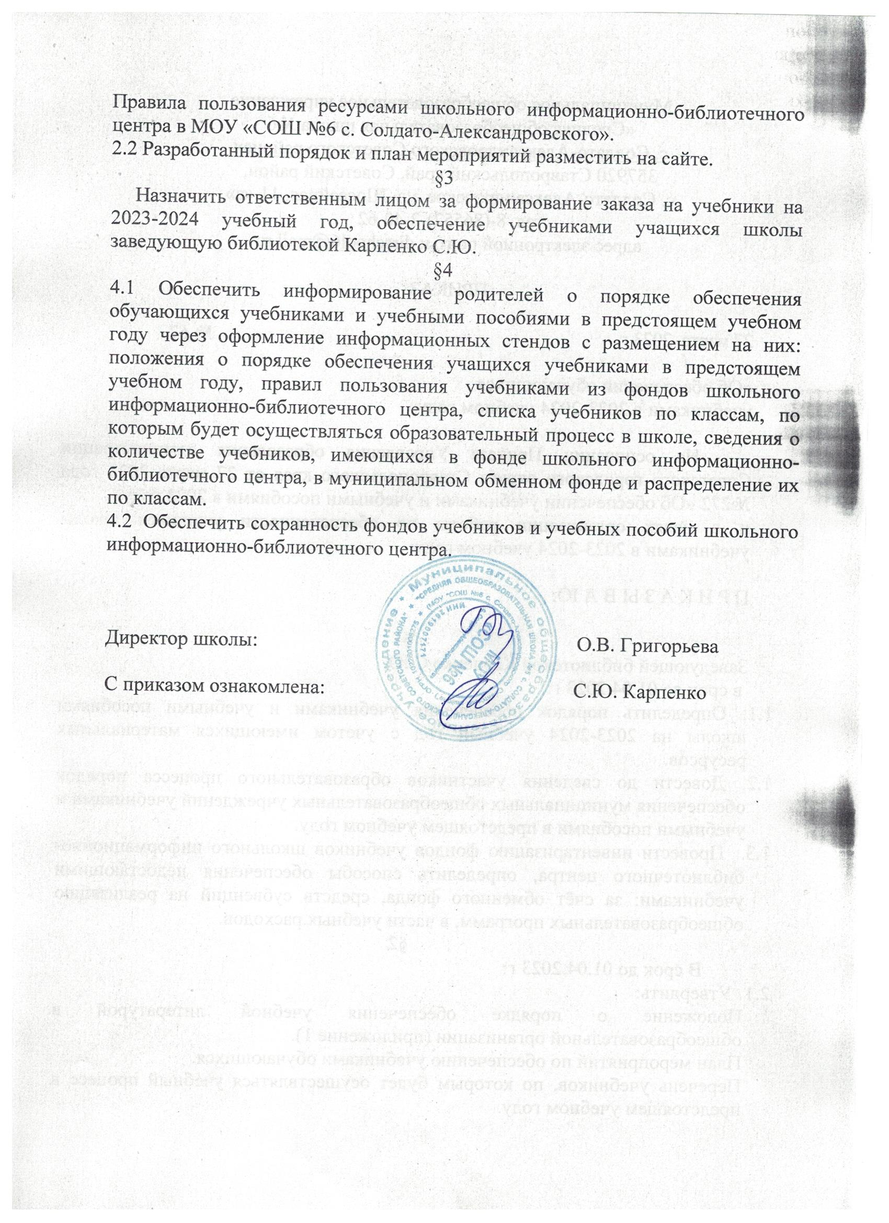
Приложение 1

ПОЛОЖЕНИЕ
о порядке обеспечения учащихся МОУ «СОШ №6 с. Солдато-Александровского Советского района» учебной литературой
в 2023-2024 учебном году.

1.Общие положения.
Настоящее Положение разработано в соответствии с Федеральным законом от 29 декабря 2012 г. № 273-ФЗ «Об образовании в Российской Федерации», с приказом министерства образования от 27 мая 2013 г. № 477-пр «Об утверждении Порядка взаимодействия муниципальных общеобразовательных учреждений и государственных образовательных учреждений Ставропольского края, реализующих программы общего образования, органов местного самоуправления муниципальных районов и городских округов Ставропольского края, осуществляющих управление в сфере образования, с министерством образования Ставропольского края по вопросу обеспечения учебниками, схемы формирования сводного заказа Ставропольского края на приобретение учебников для муниципальных общеобразовательных учреждений и государственных образовательных учреждений Ставропольского края, реализующих программы общего образования», с Федеральным законом от 11 августа 1995 г. № 135-ФЗ «О благотворительной деятельности и благотворительных организациях» и нормативами установленными постановлением Правительства Ставропольского края от 25.12.2013г. №507-п «О нормативах обеспечения государственных гарантий реализации прав на получение среднего общего образования в муниципальных общеобразовательных организациях Ставропольского края, обеспечения дополнительного образования детей в муниципальных общеобразовательных организациях Ставропольского края».
Целью настоящего положения является создание условий для максимального обеспечения учащихся школы учебной литературой
2.Порядок формирования учебного фонда школьного информационно-библиотечного центра.
1. Комплектование учебного фонда происходит на основе Федеральных перечней учебников, рекомендованных и допущенных Министерством образования и науки РФ для использования в образовательном процессе.
2. Фонд учебной литературы комплектуется на средства краевых субвенций, средства местных бюджетов, средства родителей (учебники, полученные в дар).
3. Непосредственное руководство и контроль за работой по созданию и своевременному пополнению библиотечного фонда школьных учебников осуществляет директор школы.
4. Допускается использование учебно-методических комплектов, утвержденных приказом директора школы и входящих в Федеральный перечень учебников.
5. При организации учебного процесса необходимо использовать учебно-методическое обеспечение из одной предметно-методической линии (дидактической системы для начальной школы).
6. Процесс работы по формированию фонда учебной литературы включает следующие этапы:
- работа педагогического коллектива с Федеральным перечнем учебников, рекомендованных (допущенных) к использованию в образовательных учреждениях;
- подготовка перечня учебников, планируемых к использованию в новом учебном году;
- составление списка заказа учебников и учебных пособий на следующий учебный год
3. Использование учебного фонда школьного информационно-библиотечного центра.
1) В образовательном учреждении бесплатными учебниками по обязательным для изучения предметам обеспечиваются все обучающиеся.
Обучающиеся муниципальных образовательных учреждений обеспечиваются как бесплатными учебниками из фондов школьных библиотек, муниципального и краевого обменных фондов, так и учебниками, из библиотечного обменного фонда (учебники подаренные родителями).
2) При организации образовательного процесса в 2023-2024 учебном году допускается использование учебников, выпущенных не ранее 2018 года, при их хорошем физическом состоянии и соответствии федеральному компоненту государственного стандарта общего образования.
3) Все категории обучающихся образовательного учреждения обеспечиваются рабочими тетрадями, прописями, раздаточными дидактическими материалами, учебниками-практикумами, хрестоматиями, учебниками-тетрадями, учебными пособиями по факультативам, спецкурсам, приобретаемыми родителями или родительским комитетом самостоятельно.
4) Переход на новые авторские линии не допускаются при наличии аналогичных учебников в фонде школьной библиотеки других авторов и заказанных школой ранее.
5) Переход на новые авторские линии осуществляется после согласования с краевым экспертным советом по учебной литературе.
4. Система обеспечения учебной литературой.
1. Информация о перечне учебников, планируемых использовать по классам в новом учебном году, помещена в «Уголке для родителей» и на сайте школы.
2. Комплекты учебников выдаются и принимаются в присутствии классных руководителей в школьном информационно-библиотечном центре (далее ИБЦ) согласно графику. Классные руководители получают в школьном ИБЦ учебники на класс и гарантируют их возврат по окончании учебного года; ведут работу с родителями по вопросам формирования библиотечного фонда за счет родительских средств (дар собственных учебников), доводят до сведения родителей информацию о комплекте учебников, по которому ведется обучение; о наличии данных учебников в учебном фонде; о сохранности учебников учащимися класса; о компенсации ущерба в случае потери или порчи учебника.
3. За каждый полученный учебник ученик расписывается в ведомости или формуляре, которые хранятся в школьном ИБЦ.
4. Если учебник утерян или испорчен, родители (или лица их заменяющие) возмещают нанесенный ущерб в соответствии с законодательством. Учебники, утраченные или поврежденные учащимися, заменяются такими же.
5. В целях контроля за сохранностью учебников проводятся рейды по классам в соответствии с планом работы школьного ИБЦ.
6. Все операции по учету библиотечного фонда школьных учебников проводятся заведующей библиотекой. Заведующая библиотекой: формирует учебный фонд с учетом потребностей учебно-воспитательного процесса; ведет учет поступающей учебной литературы (по установленной для школьных библиотек форме), обеспечивает правильное хранение и несет ответственность за сохранность школьного фонда учебников, даёт информацию о составе учебного фонда школьного ИБЦ, оформляет заказ на учебники и учебные пособия с учетом численности учащихся и состояния сохранности библиотечного фонда учебной литературы, ведет работу с учащимися по бережному отношению к книгам; при необходимости предоставляет информацию классным руководителям и учащимся школы о комплекте учебников.

